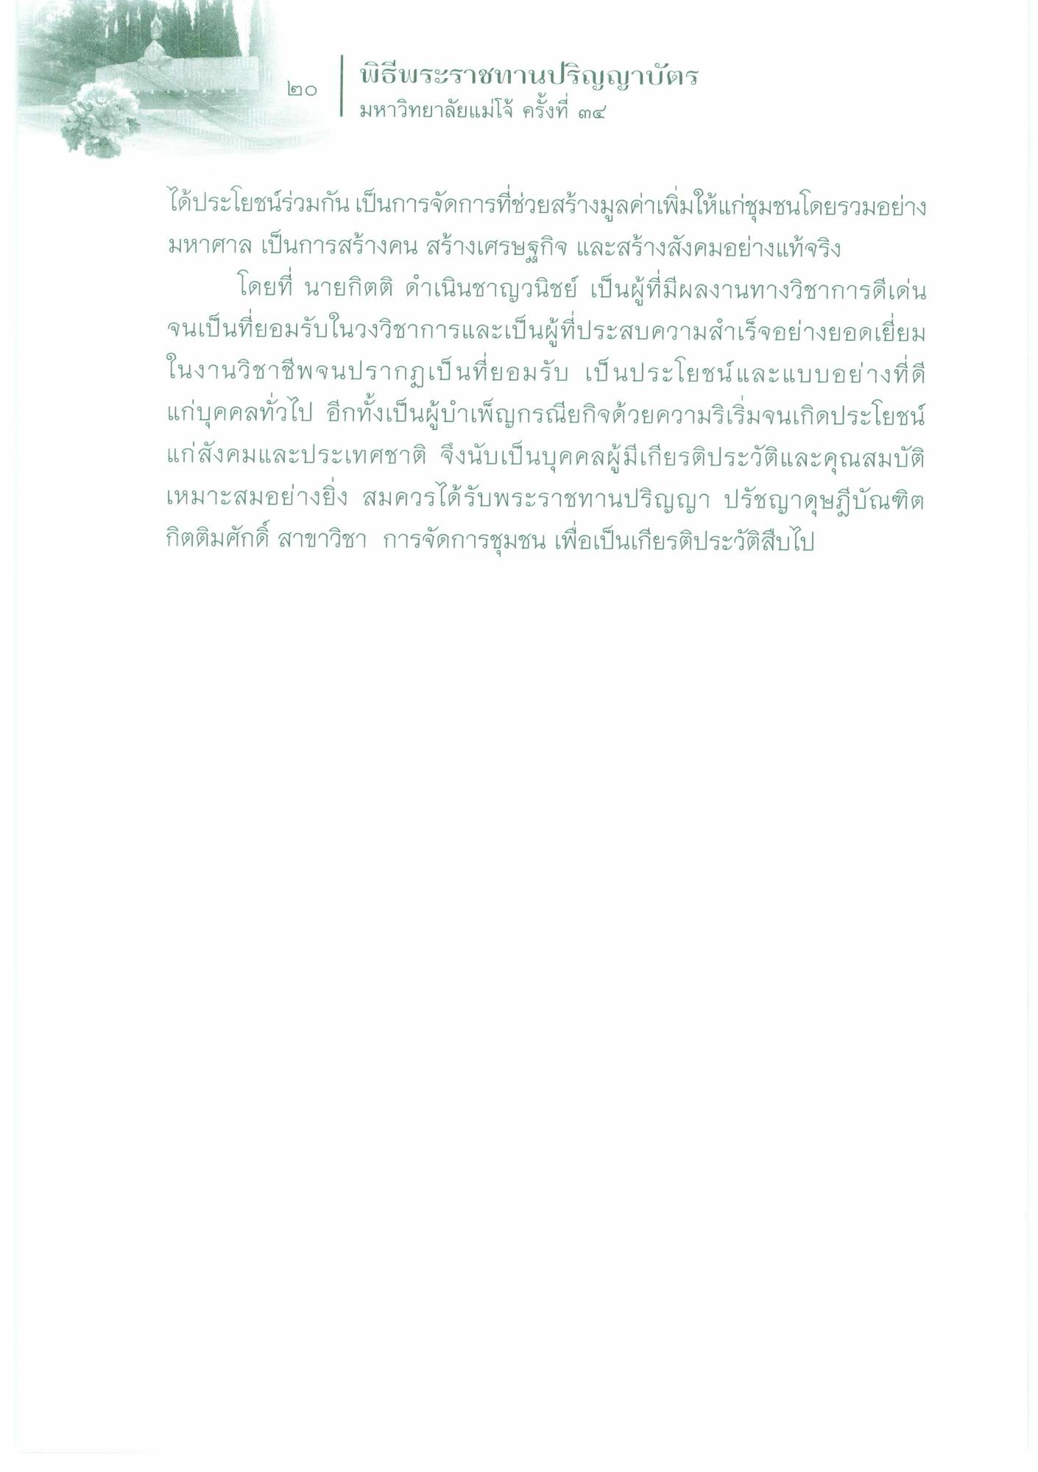
พิธีพระราชทานปริญญาบัตร ๒o |
| มหาวิทยาลัยแม่โจ้ ครั้งที่ ๓๔
ได้ประโยชน์ร่วมกันเป็นการจัดการที่ช่วยสร้างมูลค่าเพิ่มให้แก่ชุมชนโดยรวมอย่าง มหาศาล เป็นการสร้างคน สร้างเศรษฐกิจ และสร้างสังคมอย่างแท้จริง
โดยที่ นายกิตติ ดําเนินชาญวนิชย์ เป็นผู้ที่มีผลงานทางวิชาการดีเด่น จนเป็นที่ยอมรับในวงวิชาการและเป็นผู้ที่ประสบความสําเร็จอย่างยอดเยี่ยม ในงานวิชาชีพจนปรากฏเป็นที่ยอมรับ เป็นประโยชน์และแบบอย่างที่ดี แก่บุคคลทั่วไป อีกทั้งเป็นผู้บําเพ็ญกรณียกิจด้วยความริเริ่มจนเกิดประโยชน์ แก่สังคมและประเทศชาติ จึงนับเป็นบุคคลผู้มีเกียรติประวัติและคุณสมบัติ เหมาะสมอย่างยิ่ง สมควรได้รับพระราชทานปริญญา ปรัชญาดุษฎีบัณฑิต กิตติมศักดิ์ สาขาวิชา การจัดการชุมชน เพื่อเป็นเกียรติประวัติสืบไป

